Приложение 4

**Работа в парах.** 1. Дан график некоторого линейного уравнения с двумя переменными:

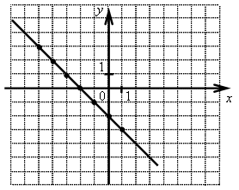

а) Определите по графику, какие из пар чисел (1; –2), (–2; 0), (–3; –1), (–1; –1) являются решениями этого уравнения.

2. Выразить переменную у через переменную х из уравнения *Зх-5у=22.*

3. В одной системе координат постройте графики уравнений:

а) 2*x* + *y* = 3;

4. **№ 1051**

1. **№ 1052.**

**Работа в группах.**

**№ 2**

1. Принадлежит ли графику уравнения 3*х* – 4*у* = 2 точка:

а) *А* (3; 1); б) *В* (2; 1); в) *С* (–2; –2)?

2. Постройте график линейного уравнения –2*x* + 5*y* = 10.

3. Известно, что график уравнения *y* = *x* – 5 проходит через точку *В*, абсцисса которой равна 6. Найдите ординату этой точки.

**Домашнее задание:** № 1049 (б, в, г); № 1050 (б, г); № 1148.